СЦЕНАРІЙ
до урочистих зборів присвячених „20-тій річниці утворення Народного руху України на Бережанщині”!!!

Звучить мелодія пісні „––––––––––––––––––”.
Виходять 2 ведучих.
Ведучий.
Моя Україна – зоря світанкова,
Пшениці лани, голубі небеса
Її солов’їна калинова мова
Світиться, неначе на сонці роса.
Ведуча.
О рідна матусю, за правду і волю
Справіку моляться твої вуста.
Моя Україна народжена з болю,
Любові та віри Ісуса Христа.
Ведучий.
Шановне товариство, урочисті збори з нагоди 20 – річниці створення Народного Руху на Бережанщини вважаються відкритими.
(Звучить Гімн України)
Ведучий.
В кінці 80-х років над Україною злетіла птаха Волі, сповіщаючи поневоленому народові, що душа його, пісня його, слава його воскресають.
Ведуча.
Тією птахою був Народний Рух Це та велика політична сила, яка найбільше зробила для того, щоб Україна стала незалежною державою.
….20 років на небосхилі України горить зірка Народного Руху України.
Рапіта Оля
Молитва „Господи помилуй нас”.
Ведучий.
На сьогоднішніх урочистих зборах присутні представники осередків Народного Руху Бережанщини.
Голова крайової організації Народного Руху –––––––––––––––––––––––––––––––––– наші гості – представники близьких нам по духу партій:
- Конгрес української народної партії;
- Українська народна партія;
- Народний Союз „Наша Україна”;
- –––––––––––––––––––––––––––––––––––––––––––––––––––––––––––––––––––––––––––––––––––––––––––––––––––––––––––––––––––––––––––––––––––––––––––––––––––––––––––––––––––––;
- ––––––––––––––––––––––––––––––––––––––––––––––––––––––––––––––––––––––––––––––––––––––– ;
Ведуча.
На сьогоднішніх урочистих зборах вшануємо наших національних героїв покладанням квітів до пам’ятника: Т. Шевченка, С. Бандери та меморіальної дошки В. Чорновола.
(Звучить мелодія пісні. Всі стоять).
Ведуча.
Сьогодні ми пригадуємо події 20-ти річної давності.
9 вересня 1989р. під звуки козацького маршу у Київській Політехніці крокував Народний Рух на свій перший зїзд.
Ведучий.
В нас на Бережанщині він вперше крокував на Лисоні, а також відновленням і освяченням могил борцям за волю України на території усього району. Звучав устами Левка Горохівського, Івана Головацького, Івана Здирка, Івана Гавдиди, Михайла Любоня, Івана Шагая, Василя Подуфалого, Ярослава Хмарного, Степана Кузіва, Володимира Остапіва і оформився як громадсько-політична сила 13 жовтня 1989 р.
Ведуча.
У виконанні дуету з Потутор у складі Лілії Пітки та Світлани Чепіль звучить пісня „Україно, Я до тебе з піснею йду”.
Ведучий.
До слова запрошуємо голову районної організації НРУ, голову районної держадміністрації Віктора Зінчука.
Ведуча.
На сцені зразковий вокальний ансамбль Бережанської державної гімназії імені Б. Лепкого „Зорецвіт” Художній керівник Наталя Марценюк „Україно”.
Ведучий.
До слова запрошуємо ––––––––––––––––––––––––––––––––––––––––––––––––––––––––––––––––––––––––––––––––––––––––––––––––––––––––––––––––––
Ведуча.
На сцені танцювальний колектив Бережанської дерт… гімназії ім. Б. Лепкого. „Розмарія” з танцем „Козачок” художній керівник Марія кузів.

Ведуча.
До слова запрошуємо Івана Головацького, члена тернопільської крайової ради НРУ, який у 1989 році першим разом з Іваном Здирком винесли наш український прапор на г. Лисоню. Першого багатолітнього голову районної організації НРУ.
Ведуча.
До вашої уваги пропонуємо пісню „Сопілочка”, яка прозвучить виконанні Роксолани Поляк із Потутор.
Ведучий.
Скільки славних рухівців уже не має у наших рядах. Вже десятий рік Народний Рух України іде по дорогах і бездоріжжях без В’ячеслава Чорновола.
Ведуча.
Є люди, як зорі. Вони погаснуть, а світло від них блукає в наших душах нагадуючи кожному хто ми? що ми? чому ми? куди ми?
(Хвилина мовчання).
Ведуча.
Вірш –––––––––––––––––––––––––––––––––––––––––––––––––
На сьогоднішній день в районній організації Народного Руху є 583 члени. Найчисленнішими і найдієвішими є міський осередок та осередки в селі Гиновичі, Підвисоке, Слов’ятин. Слово надається голові підвисоцького осередку НРУ, заступнику голови Бережанської районної ради Соломку Василю.
Ведучий.
У виконанні дуету із Потутор послухайте пісню „Моє рідне село”.
До слова запрошуємо голову ––––––––––––––––––––––––––––––––––––– у районній раді, голову слов’ятинського осередку Володимеру Білецькому.
Ведуча.
До слова запрошуємо Віктора Горобчика – голова координаційного комітету трудової спілки „Солідарність”.
Ведучий. До вашої уваги пісня „Червона рута” у виконанні Лілії Пітки.
Ведуча.
Слово надається голові районної організації КУН, голові районної ради Роману Висоцькому.
Ведучий.
До вашої уваги пісня –––––––––––––––––––––––––––––––––––––– у виконанні дуету Оксани та Мирона Постоланів із Гинович, активних активних учасників НРУ.
У цьому ж виконанні пісня ––––––––––––––––––––––––––––––––
Ведуча.
До слова запрошуємо голову районної організації Народний Союз „Наша Україна”, першого заступника голови райдержадміністрації В. Петровського.
Ведучий.
Слово надається голові районної організації Народної партії Бережанського району Василю Німку.
Ведуча.
Оля Рапіра із Потутор виконає для вас пісню „На добро”.

Ведучий.
Для нагородження активних учасників Народного Руху Бережанщини запрошується Віктор Зінчук та ––––––––––––––––––––––––––––––––––––––––––––––––––––– (відбувається нагородження і звучить марш).
Ведуча.
На завершення нашого святкового концерту послухайте пісню у виконанні Михайла Драбика ––––––––––––––––––––––––––––––––––––
Дай, Боже моїй Україні
Терпіння і віру, й любов,
Щоб здійснить заповітні надії
Злетіти до них знов і знов.
Всі учасники виходять на сцену і звучить „Гімн України”!!!
Ведучий.
Голів осередків Народного Руху просимо зайти на розширене засідання ради руху!!!

МІНІСТЕРСТВО ОСВІТИ І НАУКИ УКРАЇНИ
РАЙОННИЙ МЕТОДИЧНИЙ КАБІНЕТ ВІДДІЛУ ОСВІТИ
БЕРЕЖАНСЬКОЇ РАЙДЕРЖАДМІНІСТРАЦІЇ

СЦЕНАРІЙ
до урочистих зборів присвячених „20-тій річниці утворення Народного руху України на Бережанщині”!!!

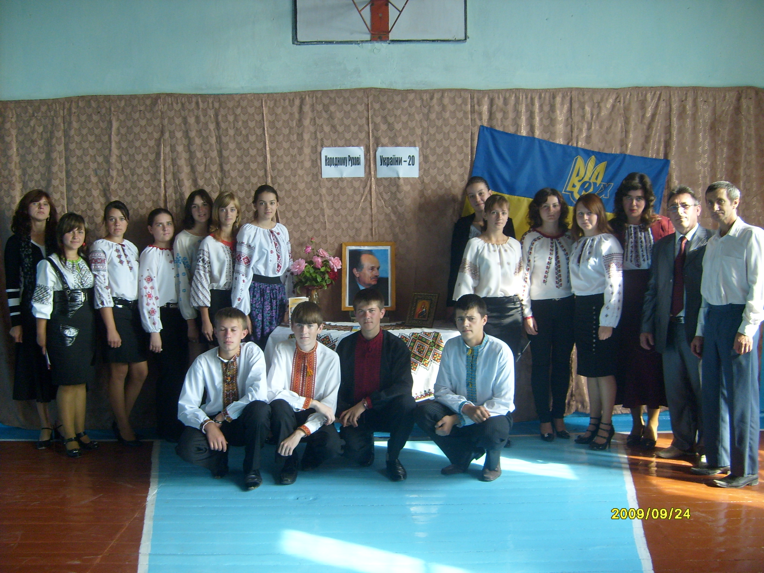

Підготувала: Поляк Ольга Михайлівна -
вчитель правознавства Потуторської ЗОШ І-ІІІ ст..

м. Бережани 2009 р.

СЦЕНАРІЙ
до урочистих зборів присвячених „20-тій річниці утворення Народного руху України на Бережанщині”!!!

